
"Астық қолхаттарын беру арқылы қойма қызметі бойынша қызметтер көрсетуге лицензия беру, қайта ресімдеу, лицензияның телнұсқаларын беру" мемлекеттік көрсетілетін қызмет регламентін бекіту туралы
Күшін жойған
Батыс Қазақстан облысы әкімдігінің 2014 жылғы 3 маусымдағы № 136 қаулысы. Батыс Қазақстан облысы Әділет департаментінде 2014 жылғы 10 шілдеде № 3583 болып тіркелді. Күші жойылды - Батыс Қазақстан облысы әкімдігінің 2015 жылғы 3 қыркүйектегі № 240 қаулысымен
Ескерту. Күші жойылды - Батыс Қазақстан облысы әкімдігінің 03.09.2015 № 240 қаулысымен (алғашқы ресми жарияланған күнінен кейін күнтізбелік он күн өткен соң қолданысқа енгізіледі).
"Қазақстан Республикасындағы жергілікті мемлекеттік басқару және өзін-өзі басқару туралы" 2001 жылғы 23 қаңтардағы, "Мемлекеттік көрсетілетін қызметтер туралы" 2013 жылғы 15 сәуірдегі Қазақстан Республикасының Заңдарын басшылыққа ала отырып Батыс Қазақстан облысының әкімдігі ҚАУЛЫ ЕТЕДІ:
1. Қоса беріліп отырған "Астық қолхаттарын беру арқылы қойма қызметі бойынша қызметтер көрсетуге лицензия беру, қайта ресімдеу, лицензияның телнұсқаларын беру" мемлекеттік көрсетілетін қызмет регламенті бекітілсін.
2. Осы қаулының орындалуын бақылау Батыс Қазақстан облысы әкімінің орынбасары А. К. Өтеғұловқа жүктелсін.
3. Осы қаулы алғашқы ресми жарияланған күнінен кейін күнтізбелік он күн өткен соң қолданысқа енгізіледі.
Облыс әкімі | Н. Ноғаев

2014 жылғы 3 маусымдағы № 136
Батыс Қазақстан облысы
әкімдігінің қаулысымен бекітілген
"Астық қолхаттарын беру арқылы қойма қызметі бойынша қызметтер көрсетуге
лицензия беру, қайта ресімдеу, лицензияның телнұсқаларын беру"
мемлекеттiк көрсетілетін қызмет регламенті
1. Жалпы ережелер
1. "Астық қолхаттарын беру арқылы қойма қызметі бойынша қызметтер көрсетуге лицензия беру, қайта ресімдеу, лицензияның телнұсқаларын беру" мемлекеттік көрсетілетін қызмет (бұдан әрі - мемлекеттік көрсетілетін қызмет).
Мемлекеттік көрсетілетін қызмет "Батыс Қазақстан облысының ауыл шаруашылығы басқармасы" мемлекеттік мекемесі (бұдан әрі - көрсетілетін қызметті беруші), Орал қаласы, Қ. Аманжолов көшесі, 75 үй мекенжайы бойынша орналасқан, телефондары: 51-27-42, 51-10-65, сондай-ақ заңды тұлғаның (бұдан әрі - көрсетілетін қызметті алушы) электрондық цифрлық қолтаңбасы (бұдан әрі - ЭЦҚ) болған жағдайда www.egov.kz "электрондық үкімет" веб-порталы (бұдан әрі - портал) арқылы, Қазақстан Республикасы Үкіметінің 2014 жылғы 28 ақпандағы № 160 "Астық қолхаттарын беру арқылы қойма қызметі бойынша қызметтер көрсетуге лицензия беру, қайта ресімдеу, лицензияның телнұсқаларын беру" мемлекеттік көрсетілетін қызмет стандартын бекіту туралы" қаулысымен бекітілген "Астық қолхаттарын беру арқылы қойма қызметі бойынша қызметтер көрсетуге лицензия беру, қайта ресімдеу, лицензияның телнұсқаларын беру" мемлекеттік көрсетілетін қызмет стандартына (бұдан әрі - стандарт) сәйкес көрсетіледі.
2. Мемлекеттiк көрсетiлетiн қызметтiң нысаны - электрондық (ішінара автоматтандырылған) және (немесе) қағаз түрінде.
3. Мемлекеттік қызметті көрсету нәтижесі – астық қолхаттарын беру арқылы қойма қызметі бойынша қызметтер көрсетуге лицензия (бұдан әрі - лицензия), қайта ресімдеу, лицензияның телнұсқасы не стандартының 10-тармағында көзделген жағдайларда және негіздер бойынша мемлекеттік қызметті көрсетуден бас тарту туралы дәлелді жауап (бұдан әрі – бас тарту туралы дәлелді жауап).
2. Мемлекеттік қызмет көрсету процесінде құрылымдық бөлімшелер (қызметкерлер)
мен көрсетілетін қызметті берушінің іс-қимыл тәртібін сипаттау
4. Мемлекеттік қызмет көрсету бойынша рәсімді (іс-қимылды) бастауға негіздеме:
портал арқылы, көрсетілетін қызметті алушының ЭЦҚ-мен куәландырылған электрондық құжат нысанындағы сұрау болып табылады;
көрсетілетін қызметті берушіге өтініш берген кезде стандарттың 1-қосымшасына сәйкес нысан бойынша өтініш болып табылады.
5. Мемлекеттiк қызмет көрсету процесінiң құрамына кiретiн әрбiр рәсiмнiң (iс-қимылдың) мазмұны, оны орындаудың ұзақтығы:
лицензия берген кезде:
1) көрсетілетін қызметті берушінің кеңсе маманы көрсетілетін қызметті алушы стандарттың 9-тармағында көрсетілген мемлекеттiк қызметті көрсету үшін қажетті құжаттарды (бұдан әрі – құжаттар) ұсынған сәттен бастап 30 (отыз) минут ішінде қабылдауды және оларды тіркеу журналына тіркеуді жүзеге асырады.
Нәтижесі – көрсетілетін қызметті берушінің басшысына құжаттарды қарауға жолдайды;
2) көрсетілетін қызметті берушінің басшысы 4 (төрт) сағат ішінде құжаттарды қарайды және көрсетілетін қызметті берушінің жауапты орындаушысын белгілейді.
Нәтижесі – мемлекеттік қызметті көрсету үшін көрсетілетін қызметті берушінің жауапты орындаушысына құжаттарды жолдайды;
3) көрсетілетін қызметті берушінің жауапты орындаушысы 2 (екі) жұмыс күні ішінде ұсынылған құжаттардың толықтығын тексереді. Ұсынылған құжаттардың толық еместігі фактісі анықталған жағдайда көрсетілетін қызметті берушінің жауапты орындаушысы өтінішті одан әрі қараудан бас тарту туралы дәлелді жауапты дайындайды. Ұсынылған құжаттар толық болған жағдайда 6 (алты) жұмыс күні ішінде түскен құжаттармен танысып, лицензияны немесе бас тарту туралы дәлелді жауапты дайындайды.
Нәтижесі – көрсетілетін қызметті берушінің басшысына лицензияны немесе бас тарту туралы дәлелді жауапты қол қою үшін жолдайды;
4) көрсетілетін қызметті берушінің басшысы 1 (бір) жұмыс күні ішінде лицензияға немесе бас тарту туралы дәлелді жауапқа қол қояды.
Нәтижесі – көрсетілетін қызметті берушінің кеңсесіне қол қойылған лицензияны немесе бас тарту туралы дәлелді жауапты жолдайды;
5) көрсетілетін қызметті берушінің кеңсе маманы көрсетілетін қызметті алушыға 30 (отыз) минут ішінде лицензияны немесе бас тарту туралы дәлелді жауапты береді.
Нәтижесі – көрсетілетін қызметті алушыға лицензияны немесе бас тарту туралы дәлелді жауапты беру.
лицензияны қайта ресімдеу кезінде:
1) көрсетілетін қызметті берушінің кеңсе маманы көрсетілетін қызметті алушы құжаттарды ұсынған сәттен бастап 30 (отыз) минут ішінде қабылдауды және оларды тіркеу журналына тіркеуді жүзеге асырады.
Нәтижесі – құжаттарды көрсетілетін қызметті берушінің басшысына қарауға жолдайды;
2) көрсетілетін қызметті берушінің басшысы 1 (бір) жұмыс күні ішінде құжаттарды қарайды және көрсетілетін қызметті берушінің жауапты орындаушысын белгілейді.
Нәтижесі – көрсетілетін қызметті берушінің жауапты орындаушысына құжаттарды мемлекеттік қызметті көрсету үшін жолдайды;
3) көрсетілетін қызметті берушінің жауапты орындаушысы 5 (бес) жұмыс күні ішінде түскен құжаттарды қарайды және лицензияны қайта ресімдейді немесе бас тарту туралы дәлелді жауапты дайындайды.
Нәтижесі – көрсетілетін қызметті берушінің басшысына қайта ресімделген лицензияны немесе бас тарту туралы дәлелді жауапты қол қою үшін жолдайды;
4) көрсетілетін қызметті берушінің басшысы 1 (бір) жұмыс күні ішінде қайта ресімделген лицензияға немесе бас тарту туралы дәлелді жауапқа қол қояды.
Нәтижесі – кеңсеге қол қойылған қайта ресімделген лицензияны немесе бас тарту туралы дәлелді жауапты жолдайды;
5) көрсетілетін қызметті берушінің кеңсе маманы көрсетілетін қызметті алушыға 30 (отыз) минут ішінде қайта ресімделген лицензияны немесе бас тарту туралы дәлелді жауапты береді.
Нәтижесі – көрсетілетін қызметті алушыға қайта ресімделген лицензияны немесе бас тарту туралы дәлелді жауапты беру.
лицензияның телнұсқасын берген кезде:
1) көрсетілетін қызметті берушінің кеңсе маманы көрсетілетін қызметті алушы құжаттарды ұсынған сәттен бастап 30 (отыз) минут ішінде қабылдауды және оларды тіркеу журналына тіркеуді жүзеге асырады.
Нәтижесі – көрсетілетін қызметті берушінің басшысына құжаттарды қарауға жолдайды;
2) көрсетілетін қызметті берушінің басшысы 4 (төрт) сағат ішінде құжаттарды қарайды және көрсетілетін қызметті берушінің жауапты орындаушысын белгілейді.
Нәтижесі – мемлекеттік қызметті көрсету үшін көрсетілетін қызметті берушінің жауапты орындаушысына құжаттарды жолдайды;
3) көрсетілетін қызметті берушінің жауапты орындаушысы 1 (бір) жұмыс күні ішінде түскен құжаттарды қарайды және лицензияның телнұсқасын немесе бас тарту туралы дәлелді жауапты дайындайды.
Нәтижесі – көрсетілетін қызметті берушінің басшысына қол қою үшін лицензияның телнұсқасын немесе бас тарту туралы дәлелді жауапты жолдайды;
4) көрсетілетін қызметті берушінің басшысы 4 (төрт) сағат ішінде лицензияның телнұсқасына немесе бас тарту туралы дәлелді жауапқа қол қояды.
Нәтижесі – кеңсеге қол қойылған лицензияның телнұсқасын немесе бас тарту туралы дәлелді жауапты жолдайды;
5) көрсетілетін қызметті берушінің кеңсе маманы көрсетілетін қызметті алушыға 30 (отыз) минут ішінде лицензияның телнұсқасын немесе бас тарту туралы дәлелді жауапты береді.
Нәтижесі – көрсетілетін қызметті алушыға лицензияның телнұсқасын немесе бас тарту туралы дәлелді жауапты беру.
3. Мемлекеттік қызмет көрсету процесінде құрылымдық бөлімшелер (қызметкерлер)
мен көрсетілетін қызметті берушінің өзара іс-қимыл тәртібін сипаттау
6. Мемлекеттiк қызмет көрсету процесiне қатысатын көрсетілетін қызметті берушінiң құрылымдық бөлiмшелердiң (қызметкерлердiң) тiзбесi:
1) көрсетілетін қызметті берушінің басшысы;
2) көрсетілетін қызметті берушінің кеңсе маманы;
3) көрсетілетін қызметті берушінің жауапты орындаушысы.
7. Әрбір рәсімнің (іс-қимылдың) ұзақтығын көрсете отырып, құрылымдық бөлiмшелер (қызметкерлер) арасындағы рәсiмдердiң (iс-қимылдардың) реттілігінің сипаттамасы әрбір рәсімнің (іс-қимылдың) өту блок-схемасы лицензияны беру кезінде "Астық қолхаттарын беру арқылы қойма қызметі бойынша қызметтер көрсетуге лицензия беру, қайта ресімдеу, лицензияның телнұсқаларын беру" мемлекеттік көрсетілетін қызмет регламентінің (бұдан әрі - регламент) 1-қосымшасында, лицензияны қайта ресімдеу кезінде регламенттің 2-қосымшасында, лицензияның телнұсқасын беру кезінде регламенттің 3-қосымшасында көрсетілген.
4. Халыққа қызмет көрсету орталықтарымен және (немесе) өзге де көрсетілетін
қызметті берушілермен өзара іс-қимыл тәртібін, сондай-ақ мемлекеттік қызмет көрсету
процесінде ақпараттық жүйелерді пайдалану тәртібін сипаттау
8. Портал арқылы мемлекеттiк қызмет көрсету кезінде көрсетілетін қызмет беруші мен көрсетілетін қызмет алушының рәсiмдерінiң (iс-қимылдарының) реттілігін сипаттау:
1) көрсетілетін қызметті алушы ЭЦҚ тіркеу куәлігінің көмегімен порталда тіркелуді жүзеге асырады, ол көрсетілетін қызметті алушының компьютерінің интернет-браузерінде сақталады (порталда тіркелмеген көрсетілетін қызметті алушылар үшін жүзеге асырылады);
2) 1 процесс – көрсетілетін қызметті алушының компьютерінің интернет-браузеріне ЭЦҚ тіркеу куәлігі жалғанады, көрсетілетін қызметті алушы мемлекеттік көрсетілетін қызметті алу үшін порталда парольды енгізу процесі (авторизациялау процесі);
3) 1 шарт – порталда бизнес-сәйкестендіру нөмірінің (бұдан әрі - БСН) немесе жеке сәйкестендіру нөмірінің (бұдан әрі - ЖСН) логині және паролі арқылы тіркелген көрсетілетін қызметті алушы туралы мәліметтердің дұрыстығы тексерілуі;
4) 2 процесс – көрсетілетін қызметті алушының мәліметтерінде кемшіліктердің болуына байланысты порталда авторизациялаудан бас тарту туралы хабарлама қалыптастырылуы;
5) 3 процесс – көрсетілетін қызметті алушы осы регламентте көрсетілген мемлекеттік көрсетілетін қызметті таңдауы, экранға қызмет көрсетуге арналған сұраныс нысаны шығуы және көрсетілетін қызметті алушының нысанды оның құрылымы мен үлгілік талаптарын ескере отырып толтыруы (мәліметтер енгізуі), сұрау нысанына электрондық түрде қажетті құжаттарды тіркеуі;
6) 4 процесс – "электрондық үкіметтің" төлем шлюзінде (бұдан әрі - ЭҮТШ) мемлекеттік көрсетілетін қызметке ақы төлеу, бұдан кейін бұл ақпарат "Е-лицензиялау" мемлекеттік деректер базасы ақпараттың жүйесіне (бұдан әрі - "Е-лицензиялау" МДБ АЖ) келіп түседі;
7) 2 шарт – "Е-лицензиялау" МДБ АЖ-да мемлекеттік көрсетілетін қызметті көрсету үшін төлем фактісін тексеру;
8) 5 процесс – "Е-лицензиялау" МДБ АЖ-да мемлекеттік көрсетілетін қызмет көрсету үшін төлемнің болмауына байланысты сұратылып отырған мемлекеттік көрсетілетін қызметтен бас тарту туралы дәлелді жауап туралы хабарлама қалыптастырылуы;
9) 6 процесс – сұрауды куәландыру (қол қою) үшін көрсетілетін қызметті алушы ЭЦҚ тіркеу куәлігін таңдауы;
10) 3 шарт – порталда ЭЦҚ тіркеу куәлігінің қолданылу мерзімі және кері қайтарылған (жойылған) тіркеу куәліктерінің тізімінде болмауы, сондай-ақ сұрауда көрсетілген БСН немесе ЖСН, ЭЦҚ тіркеу куәлігінде көрсетілген БСН немесе ЖСН арасындағы мәліметтердің сәйкестігі тексерілуі;
11) 7 процесс – көрсетілетін қызметті алушының ЭЦҚ-ның расталмауына байланысты сұратылған мемлекеттік көрсетілетін қызметтен бас тарту туралы дәлелді жауап туралы хабарлама қалыптастырылуы;
12) 8 процесс – мемлекеттік көрсетілетін қызметті алу үшін толтырылған сұрау нысанын (енгізілген мәліметтерді) көрсетілетін қызметті алушының ЭЦҚ көмегімен куәландыру (қол қою);
13) 9 процесс – электрондық құжатты (көрсетілетін қызметті алушының сұрауын) "Е-лицензиялау" МДБ АЖ-де тіркеу және сұрауды "Е-лицензиялау" МДБ АЖ-де өңдеу;
14) 4 шарт – көрсетілетін қызметті беруші көрсетілетін қызметті алушының біліктілік талаптарына және лицензияны беруге негіздемелерге сәйкестігін тексеруі;
15) 10 процесс – "Е-лицензиялау" МДБ АЖ-да көрсетілетін қызметті алушының мәліметтерінде кемшіліктердің болуына байланысты сұратылып отырған мемлекеттік көрсетілетін қызметтен бас тарту туралы дәлелді жауап туралы хабарлама қалыптастырылуы;
16) 11 процесс – көрсетілетін қызметті алушы порталда қалыптастырылған мемлекеттік көрсетілетін қызмет нәтижесін (электрондық лицензияны) алуы. Электрондық құжат көрсетілетін қызметті берушінің ЭЦҚ пайдалана отырып қалыптастырылады.
9. Портал арқылы мемлекеттiк қызмет көрсету процесiнде ақпараттық жүйелердi қолдану тәртiбiнің сипаттамасы осы регламенттiң 4-қосымшасында көрсетілген.
10. Көрсетілетін қызметті беруші арқылы мемлекеттiк көрсетілетін қызмет көрсету кезіндегі көрсетілетін қызметті алушының өтініш беру және рәсiмдердiң (iс-қимылдардың) реттілігін сипаттау:
1) 1 процесс – көрсетілетін қызметті берушінің қызметкері мемлекеттік көрсетілетін қызметті көрсеу үшін "Е-лицензиялау" МДБ АЖ-де логин және парольді енгізеді (авторизациялау процесі);
2) 1 шарт – логин және пароль арқылы "Е-лицензиялау" МДБ АЖ-де көрсетілетін қызметті берушінің тіркелген қызметкері туралы мәліметтердің дұрыстығы тексерілуі;
3) 2 процесс – көрсетілетін қызметті беруші қызметкерінің мәліметтерінде кемшіліктердің болуына байланысты "Е-лицензиялау" МДБ АЖ-де авторизациялаудан бас тарту туралы хабарлама қалыптастырылуы;
4) 3 процесс – көрсетілетін қызметті берушінің қызметкері осы регламентте көрсетілген мемлекеттік көрсетілетін қызметті таңдауы, экранға мемлекеттік көрсетілетін қызмет көрсетуге арналған сұраныс нысаны шығу және көрсетілетін қызметті берушінің қызметкері көрсетілетін қызметті алушының мәліметтерін енгізуі;
5) 4 процесс – "электрондық үкіметтің" шлюзі (бұдан әрі - ЭҮШ) арқылы "Жеке тұлғалар" мемлекеттік деректер қорына (бұдан әрі – ЖТ МДҚ) немесе "Заңды тұлғалар" мемлекеттік деректер қорына (бұдан әрі - ЗТ МДҚ) көрсетілетін қызметті алушының мәліметтері туралы сұрау жолданады;
6) 2 шарт – ЖТ МДҚ немесе ЗТ МДҚ көрсетілетін қызметті алушы мәліметтерінің болуы тексерілуі;
7) 5 процесс – ЖТ МДҚ немесе ЗТ МДҚ-да көрсетілетін қызметті алушы мәліметтерінің болмауына байланысты мәліметтерді алуға мүмкіндіктің жоқтығы туралы хабарлама қалыптастырылуы;
8) 6 процесс – сұрау салу нысаны қағаз түріндегі құжаттардың болуы туралы белгісі бар бөлігінде толтырылуы және көрсетілетін қызметті берушінің қызметкері көрсетілетін қызметті алушы ұсынған қажетті құжаттарды сканерлеуі және оларды сұрау нысанына жалғауы;
9) 7 процесс – "Е-лицензиялау" МДБ АЖ-да сұранысты тіркеу және "Е-лицензиялау" МДБ АЖ-да қызметті өңдеуі;
10) 3 шарт – көрсетілетін қызметті беруші көрсетілетін қызметті алушының біліктілік талаптарына және лицензияны беруге негіздемелерге сәйкестігін тексеруі;
11) 8 процесс – "Е-лицензиялау" МДБ АЖ-да көрсетілетін қызметті алушының мәліметтерінде кемшіліктердің болуына байланысты сұратылып отырған мемлекеттік көрсетілетін қызметтен бас тарту туралы дәлелді жауап туралы хабарлама қалыптастырылуы;
12) 9 процесс – көрсетілетін қызметті алушы "Е-лицензиялау" МДБ АЖ-да қалыптастырылған мемлекеттік көрсетілетін қызмет нәтижесін (электрондық лицензия) алуы. Электрондық құжат көрсетілетін қызметті берушінің уәкілетті тұлғасының ЭЦҚ пайдалану арқылы қалыптастырылады.
11. Көрсетілетін қызметті беруші арқылы мемлекеттiк қызмет көрсету процесiнде ақпараттық жүйелердi қолдану тәртiбiнің нақты сипаттамасы осы регламенттiң 5-қосымшасында көрсетілген.
12. Мемлекеттік қызмет көрсету процесінде рәсімдердің (іс-қимылдардың) реттілігін, көрсетілетін қызметті берушінің құрылымдық бөлімшелерінің (қызметкерлерінің) өзара іс-қимылдарының толық сипаттамасы осы регламенттің 6-қосымшасына сәйкес мемлекеттік қызмет көрсетудің бизнес-процестерінің анықтамалығында көрсетіледі.
13. Мемлекеттік қызметтерді көрсету мәселелері бойынша көрсетілетін қызметті берушілердің және (немесе) олардың лауазымды адамдарының шешімдеріне, әрекетіне (әрекетсіздігіне) шағымдану стандарттың 3-бөліміне сәйкес жүзеге асырылады.
"Астық қолхаттарын беру
арқылы қойма қызметі бойынша
қызметтер көрсетуге лицензия
беру, қайта ресімдеу,
лицензияның телнұсқаларын беру"
мемлекеттік көрсетілетін
қызмет регламентіне
1-қосымша
Лицензия беру кезіндегі әрбір рәсімнің (іс-қимылдың) ұзақтығын көрсете отырып,
құрылымдық бөлiмшелер (қызметкерлер) арасындағы рәсiмдердiң (iс-қимылдардың)
реттілігінің сипаттамасы әрбір рәсімнің (іс-қимылдың) өту
блок-схемасы

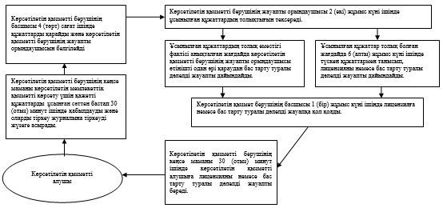

"Астық қолхаттарын беру
арқылы қойма қызметі бойынша
қызметтер көрсетуге лицензия
беру, қайта ресімдеу,
лицензияның телнұсқаларын беру"
мемлекеттік көрсетілетін
қызмет регламентіне
2-қосымша
Лицензияны қайта ресімдеу кезіндегі әрбір рәсімнің (іс-қимылдың) ұзақтығын
көрсете отырып, құрылымдық бөлiмшелер (қызметкерлер) арасындағы рәсiмдердiң
(iс-қимылдардың) реттілігінің сипаттамасы әрбір рәсімнің (іс-қимылдың) өту
блок-схемасы

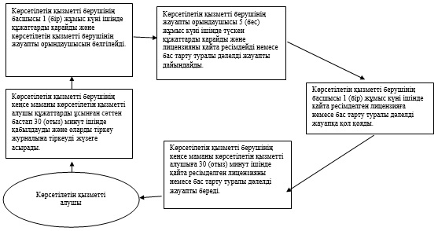

"Астық қолхаттарын беру
арқылы қойма қызметі бойынша
қызметтер көрсетуге лицензия
беру, қайта ресімдеу,
лицензияның телнұсқаларын беру"
мемлекеттік көрсетілетін
қызмет регламентіне
3-қосымша
Лицензияның телнұсқасын беру кезіндегі әрбір рәсімнің (іс-қимылдың) ұзақтығын
көрсете отырып, құрылымдық бөлiмшелер (қызметкерлер) арасындағы рәсiмдердiң
(iс-қимылдардың) реттілігінің сипаттамасы әрбір рәсімнің (іс-қимылдың) өту
блок-схемасы

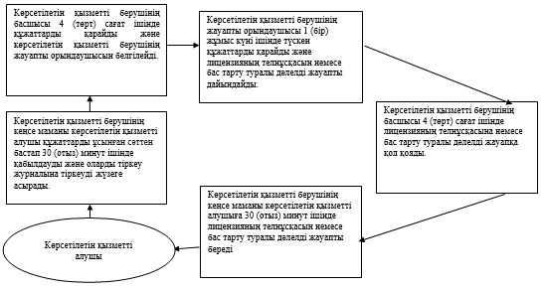

"Астық қолхаттарын беру
арқылы қойма қызметі бойынша
қызметтер көрсетуге лицензия
беру, қайта ресімдеу,
лицензияның телнұсқаларын беру"
мемлекеттік көрсетілетін
қызмет регламентіне
4-қосымша
Портал арқылы мемлекеттiк қызмет көрсету процесiнде ақпараттық жүйелердi
қолдану тәртiбi

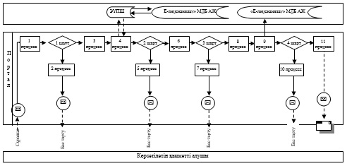

"Астық қолхаттарын беру
арқылы қойма қызметі бойынша
қызметтер көрсетуге лицензия
беру, қайта ресімдеу,
лицензияның телнұсқаларын беру"
мемлекеттік көрсетілетін
қызмет регламентіне
5-қосымша
Көрсетілетін қызметті беруші арқылы мемлекеттiк қызмет көрсету процесiнде
ақпараттық жүйелердi қолдану тәртiбi

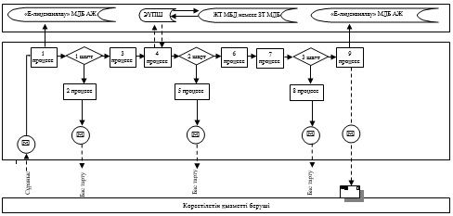
Шартты белгілер:
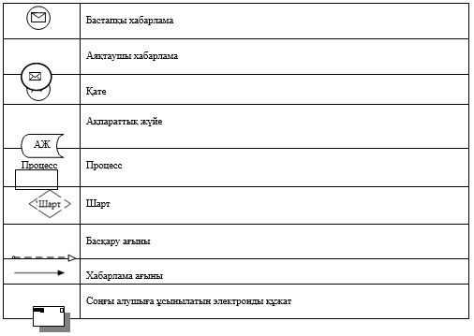

"Астық қолхаттарын беру
арқылы қойма қызметі бойынша
қызметтер көрсетуге лицензия
беру, қайта ресімдеу,
лицензияның телнұсқаларын беру"
мемлекеттік көрсетілетін
қызмет регламентіне
6-қосымша
"Астық қолхаттарын беру арқылы қойма қызметі бойынша қызметтер көрсетуге
лицензия беру, қайта ресімдеу,лицензияның телнұсқаларын беру" мемлекеттік қызмет
көрсетудің бизнес-процестерінің анықтамалығы

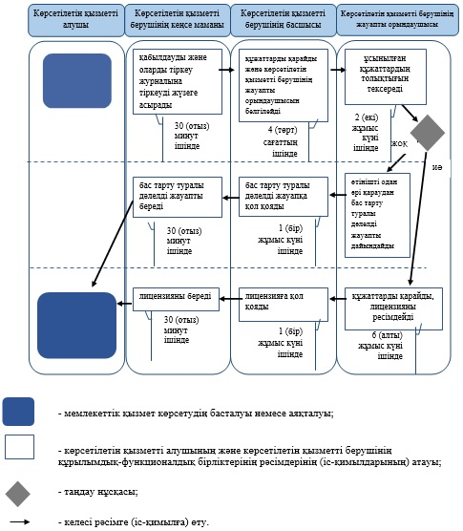

© 2012. Қазақстан Республикасы Әділет министрлігінің «Қазақстан Республикасының Заңнама және құқықтық ақпарат институты» ШЖҚ РМК

